Миколаївська ЗОШ І – ІІІ ступенів

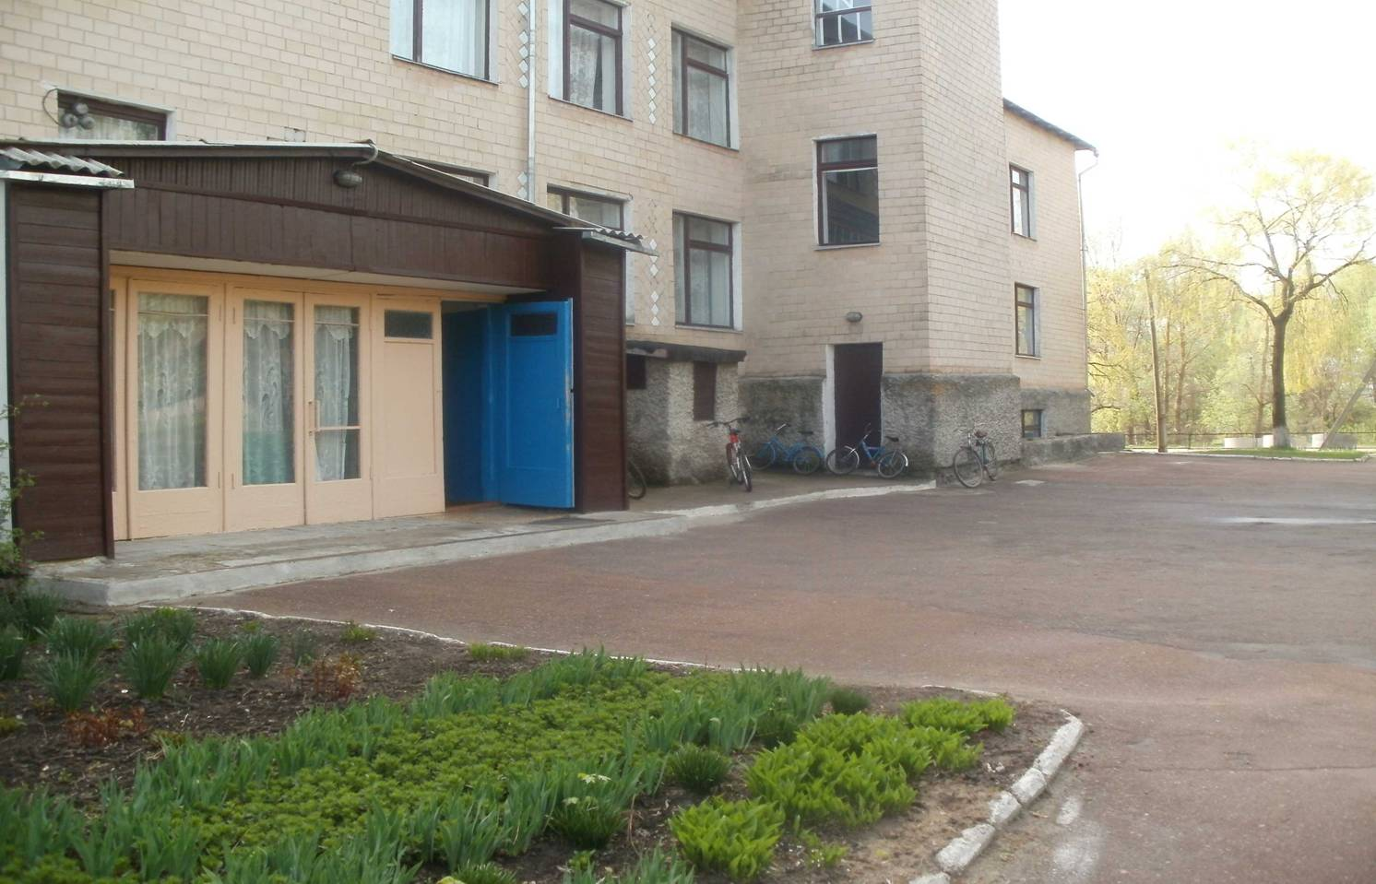
Дата створення: У 1889 році було відкрито першу школу, у 1914 році було збудоване ще одне приміщення школи де було відкрито ще два класи, у 1932-1933 роках збудували два приміщення і школа стала семирічною, у часи окупації німецько - фашистськими військами школа з 1941-1943 тимчасово припинила свою роботу, восени 1943 школа відновила свою діяльність. У 1955 році школа набула статусу восьмирічної.
У 1983 році у центрі села Миколаївка було збудовано та відкрито нову двоповерхову школу загальною площею 35558 к/м, спортивним залом та майстернею, їдальнею та класними кімнатами. У 1990 році школі надано статусу середньої.
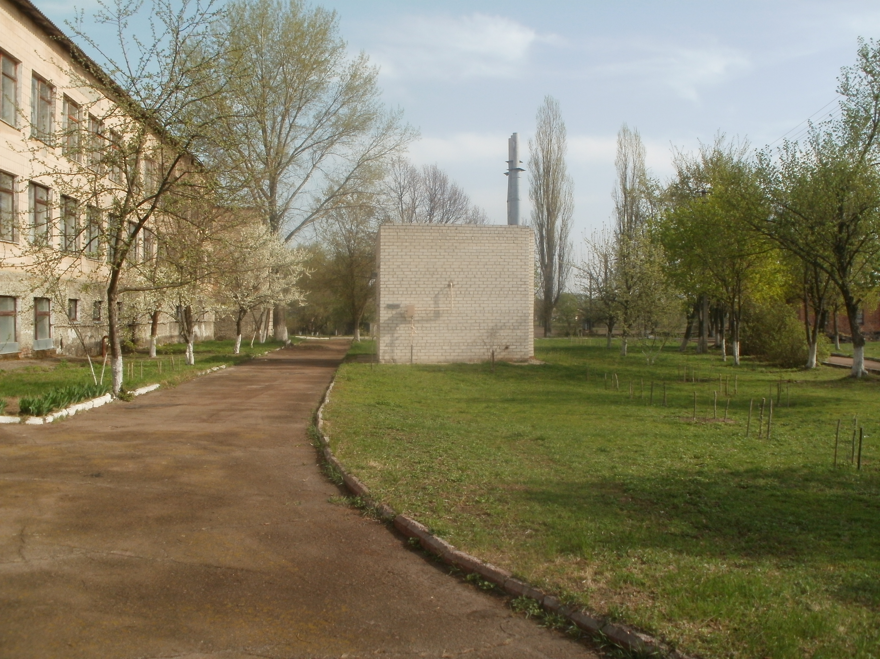
Адреса: вул. Леніна 32,
с. Миколаївка,
Менський р-н.
Чернігівська обл.
15663,
Тел. 4-67-27
Керівник НЗ: Соляник Петро Іванович

Кількість учнів (станом на 5.09.14): 49 учнів

Кількісний та якісний склад педагогічного колективу:
Спец. вищої категорії - 2
Спец. І категорії – 5
Спец. ІІ категорії – 2
Молодих спец – 5
Визначні випускники школи:
Ющенко Тетяна Григорівна - депутат Верховної Ради СРСР,
Воронецький Михайло Семенович - кореспондент газети «Колгоспна правда»,
Ткаченко Петро Юхимович, Шульга Іван Петрович - члени спілки письменників України,
Гора Роман Миколайович та Гора Олександр Миколайович - викладачі Чернігівського технологічного університету,
Шульга Іван Минович - фотокореспондент,
Медвідь Наталія Анатоліївна - лікар педіатр.

Визначні досягнення НЗ:
Наші учні активні учасники конкурсу Знавців української мови ім. П. Яцика, Всеукраїнського інтерактивного природничого конкурсу «Колосок».
Відділом по фізичній культурі спорту Чернігівської міської ради за зайняті перші місця наші учні (Середа Олег, Баклажко Сергій, Іващенко Вадим) були нагороджені дипломами та медалями. Борщ Юрій був неодноразовим чемпіоном області з АРМСПОРТУ.

Проблема, над якою працює школа:
«Організація навчально-виховного процесу на основі визначення та розвитку нахилів, здібностей, обдарувань школярів з метою їх життєвого самовизначення та самореалізації»

ЗАПРОШУЄМО НА НАВЧАННЯ!!!!!!

